TEHNISKĀ SPECIFIKĀCIJA Nr. TS 1608.1xx v1

Seškanšu muciņatslēga
Nr. | Apraksts | Minimālā tehniskā prasība | Piedāvātās preces konkrētais tehniskais apraksts | Avots | Piezīmes
Vispārīgā informācija
 | Ražotājs (nosaukums, atrašanās vieta). | Norādīt informāciju
 | 1608.101 Seškanšu muciņatslēga 8mm | Tipa apzīmējums
 | 1608.102 Seškanšu muciņatslēga 9mm | Tipa apzīmējums
 | 1608.103 Seškanšu muciņatslēga 10mm | Tipa apzīmējums
 | 1608.104 Seškanšu muciņatslēga 11mm | Tipa apzīmējums
 | 1608.105 Seškanšu muciņatslēga 12mm | Tipa apzīmējums
 | 1608.106 Seškanšu muciņatslēga 13mm | Tipa apzīmējums
 | 1608.107 Seškanšu muciņatslēga 14mm | Tipa apzīmējums
 | 1608.108 Seškanšu muciņatslēga 15mm | Tipa apzīmējums
 | 1608.109 Seškanšu muciņatslēga 16mm | Tipa apzīmējums
 | 1608.110 Seškanšu muciņatslēga 17mm | Tipa apzīmējums
 | 1608.111 Seškanšu muciņatslēga 18mm | Tipa apzīmējums
 | 1608.112 Seškanšu muciņatslēga 19mm | Tipa apzīmējums
 | 1608.113 Seškanšu muciņatslēga 20mm | Tipa apzīmējums
 | 1608.114 Seškanšu muciņatslēga 21mm | Tipa apzīmējums
 | 1608.115 Seškanšu muciņatslēga 22mm | Tipa apzīmējums
 | 1608.116 Seškanšu muciņatslēga 23mm | Tipa apzīmējums
 | 1608.117 Seškanšu muciņatslēga 24mm | Tipa apzīmējums
 | 1608.118 Seškanšu muciņatslēga 25mm | Tipa apzīmējums
 | 1608.119 Seškanšu muciņatslēga 26mm | Tipa apzīmējums
 | 1608.120 Seškanšu muciņatslēga 27mm | Tipa apzīmējums
 | 1608.121 Seškanšu muciņatslēga 28mm | Tipa apzīmējums
 | 1608.122 Seškanšu muciņatslēga 29mm | Tipa apzīmējums
 | 1608.123 Seškanšu muciņatslēga 30mm | Tipa apzīmējums
 | 1608.124 Seškanšu muciņatslēga 32mm | Tipa apzīmējums
 | 1608.125 Seškanšu muciņatslēga 34mm | Tipa apzīmējums
 | Preces marķēšanai pielietotais EAN kods, ja precei tāds ir piešķirts | Norādīt vērtību
 | Norādīt vai, izmantojot EAN kodu, ražotājs piedāvā iespēju saņemt digitālu tehnisko informāciju par preci (tips, ražotājs, tehniskie parametri, lietošanas instrukcija u.c.) | Norādīt informāciju
 | Parauga piegādes laiks tehniskajai izvērtēšanai (pēc pieprasījuma), darba dienas | Norādīt vērtību
Standarti
 | Atbilstība standartam: ISO 2725-1:2017 Assembly tools for screws and nuts -- Square drive sockets -- Part 1: Hand-operated sockets | Atbilst
Dokumentācija
 | Pielikumā, kā atsevišķs fails Iesniegts preces attēls, kurš atbilst sekojošām prasībām:  - ".jpg" vai “.jpeg” formātā;  - izšķiršanas spēja ne mazāka par 2Mpix;  - ir iespēja redzēt visu produktu un izlasīt visus uzrakstus uz tā;  - attēls nav papildināts ar reklāmu. | Atbilst
Izmēri
 | Seškanšu muciņatslēga 8 mm | Atbilst
 | Seškanšu muciņatslēga 9 mm | Atbilst
 | Seškanšu muciņatslēga 10 mm | Atbilst
 | Seškanšu muciņatslēga 11 mm | Atbilst
 | Seškanšu muciņatslēga 12 mm | Atbilst
 | Seškanšu muciņatslēga 13 mm | Atbilst
 | Seškanšu muciņatslēga 14 mm | Atbilst
 | Seškanšu muciņatslēga 15 mm | Atbilst
 | Seškanšu muciņatslēga 16 mm | Atbilst
 | Seškanšu muciņatslēga 17 mm | Atbilst
 | Seškanšu muciņatslēga 18 mm | Atbilst
 | Seškanšu muciņatslēga 19 mm | Atbilst
 | Seškanšu muciņatslēga 20 mm | Atbilst
 | Seškanšu muciņatslēga 21 mm | Atbilst
 | Seškanšu muciņatslēga 22 mm | Atbilst
 | Seškanšu muciņatslēga 23 mm | Atbilst
 | Seškanšu muciņatslēga 24 mm | Atbilst
 | Seškanšu muciņatslēga 25 mm | Atbilst
 | Seškanšu muciņatslēga 26 mm | Atbilst
 | Seškanšu muciņatslēga 27 mm | Atbilst
 | Seškanšu muciņatslēga 28 mm | Atbilst
 | Seškanšu muciņatslēga 29 mm | Atbilst
 | Seškanšu muciņatslēga 30 mm | Atbilst
 | Seškanšu muciņatslēga 32 mm | Atbilst
 | Seškanšu muciņatslēga 34 mm | Atbilst
Konstrukcija
 | Izgatavots no hroma vanādija ar hroma pārklājumu | Atbilst
 | Atslēgas galviņas pievienojums ½” | Atbilst
 | Muciņatslēgas paredzētas rokas instrumentiem | Atbilst
 | Atslēgas izmēri mm (milimetros) | Atbilst

Attēlam ir informatīvs raksturs

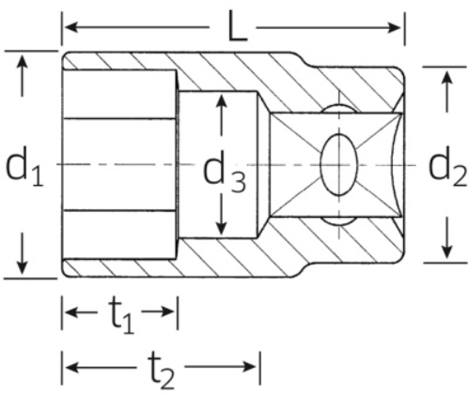

Precīzs avots, kur atspoguļota tehniskā informācija (instrukcijas nosaukums un lapaspuse)
AS “Sadales tīkls” materiālu kategorijas nosaukums un numurs
Norādīt pilnu preces tipa apzīmējumu (modeļa nosaukums)

